I.E.S. José Saramago
Curso 20 /20
TECNOLOGÍA
PROYECTO DE UNA CARPETA DE CARTÓN

Nombre: Edgar Ferrer Ferrando Fecha: 12/09/2025 2ºESO:
1º) Detección del problema
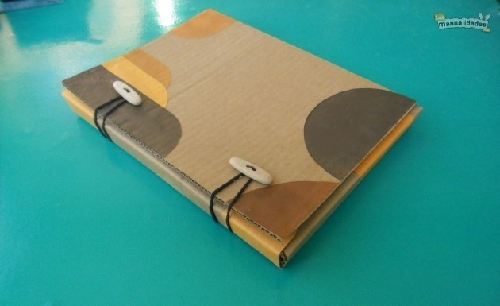
En el tema 2 de Tecnología, se elaboran muchos planos en folios A4. Al transportarlos al instituto podemos estropearlos o arrugarlos.

2º) Definición del problema
Vamos a construir una carpeta que nos permita transportar los planos de manera fácil y segura.
La carpeta tendrá un sistema de cierre para que los planos no se salgan por ninguna parte.
Se puntuará el aspecto estético y el uso de materiales reciclados.

3º) Exploración de ideas.
(Piensa en la forma que debe tener la carpeta, tamaño, materiales, etc.) (Haz algunos dibujillos para expresar tus ideas)

4º) Diseño de la solución.
Memoria
(Describe el objeto que vas a construir, los materiales con los que está hecho, las medidas que va a tener, etc.).

Dibujos
(Haz un dibujo lo más preciso que puedas, indicando las medidas definitivas, materiales, etc.).

5º) Planificación.
(Lista de materiales que vas a necesitar).

carton | cuter
lapiz | colores
regla
(Lista de herramientas que vas a necesitar).

(Lista de tareas por orden, poniendo los tiempos aproximados de cada una).

Tarea nº | Descripción | Tiempo estimado
1 | Tomar medidas y dibujar | 5 minutos
2 | Cortar con un cuter | 10 minutos
3
4
5
6
7
Tiempo total

6. DIARIO DE TRABAJO

Fecha | Trabajo  realizado | Dificultades  encontradas | Soluciones  adoptadas
11/09/2025 | Cortar i dibujar | No | si

